Perhitungan Kualitas Nada Pada Lagu Dengan Menggunakan Interval Type - 1Fuzzy Inference System (IT-1FIS)
(Studi kasus lagu ole olang madura )
Lokman febriatmoko¹
151020100088
Universitas Muhammadiyah Sidoarjo
Sidoarjo 61271 Indonesia
¹Febriae36@gmail.com

Abstrak
Musik adalah bunyi yang mengandung unsur-unsur tertentu, yang diterima oleh individu, kelompok, maupun golongan masyarakat yang berbeda-beda berdasarkan sejarah, lokasi, budaya, dan selera seseorang. Musik merupakan salah satu cabang seni yang menjadi kebutuhan hidup masyarakat. Keberadaan musik dalam kehidupan masyarakat tentunya tidak lepas dari berbagai macam fungsi yang ada dalam musik itu sendiri, antara lain sebagai media ekspresi, ritual keagamaan, estetik, dan sebagai media hiburan bagi masyarakat. Musik menurut para filsuf (Susantina, 2004 : 2), mampu mengungkapkan hal-hal yang tidak dapat diekspresikan dengan kata-kata maupun jenis seni lainya. Mereka juga mengatakan bahwa musik akan lebih mampu dan ekspresif untuk mengungkapkan perasaan dari bahasa baik lisan maupun tulisan. Hal demikian, menurut para filsuf disebabkan bentuk-bentuk perasaan manusia jauh lebih dekat atau sesuai dengan bentukbentuk musikal dari bentuk bahasa[1].
Pendahuluan
Fuzzy Set pertama kali diperkenalkan oleh Prof. Lotfi Zadeh, 1965 orang Iran yang menjadi guru besar di University of California at Berkeley dalam papernya yang monumental “Fuzzy Set”.
Dalam paper tersebut dipaparkan ide dasar fuzzy set yang meliputi inclusion, union, intersection, complement, relation dan convexity. Lotfi Zadeh mengatakan Integrasi Logika Fuzzy kedalam sistem informasi dan rekayasa proses adalah menghasilkan aplikasi seperti sistem kontrol, alat alat rumah tangga, dan sistem pengambil keputusan yang lebih fleksibel, mantap, dan canggih dibandingkan dengan sistem konvensional. Dalam hal ini kami dapat mengatakan bahwa logika fuzzy memimpin dalam pengembangan kecerdasan mesin yang lebih tinggi ( machine Intelligency Quotient / MIQ ) Produk produk berikut telah menggunakan logika fuzzy dalam alat alat rumah tangga seperti mesin cuci, video dan kamera refleksi lensa tunggal, pendingin ruangan, oven microwave, dan banyak sistem diagnosa mandiri.
Pelopor aplikasi fuzzy set dalam bidang kontrol, adalah Prof. Ebrahim Mamdani dkk dari Queen Mary College London. (masih dalam skala lab)
Penerapan secara nyata di industri banyak dipelopori oleh para ahli dari Jepang misalnya Prof. Sugeno dkk dari Tokyo Institute of Technology.Dalam penelitian ini penulis akan menggunakan metode fuzy mamdani untuk menentukan lagu “ Oleh olang” sebuah musik khas madura yang enak di dengar.Dalam menentukan musik dibagi menjadi tiga yaitu : variabel suara ,variabel musik ,variabel lagu[2].
Metode penelitian
Penelitian ini dilakukan dengan metode angket,yang menjadi populasinya adalahkualitas lagu yang menjadi sampel dalam penelitian ini .dalam menganalisa tingkat kepuasan pendengar terhadap musik yang dinyanyikan kedua teman saya di depan kelas dengan aplikasi pemrograman matlab dengan menggunakan matlab toolbox
Teknik pengumpulan data yang di gunakan adalah dengan mendengarkan .Penelitian dilakukan pada kedua teman saya yang sedang menyanyi di depan kelas di mana nantinya penelitian ini saling melengkapisehingga data yang kita inginkandapat tercapai yaitu data yang lengkap dan akurat.

Hasil Dan Pembahasan.
Data yang di ambil kemudian nantinya akan diolah sesuai hasilnya.
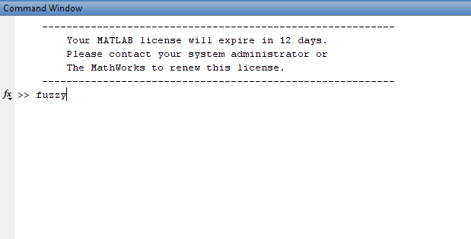
Gambar 1.
Pertama kita buka dulu matlabnya terus kemudian ketik fuzzy pada matlabnya.
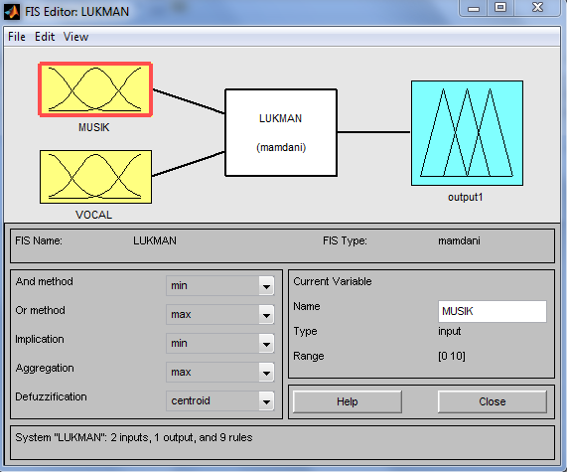
Gambar 2
Selanjutnya kita pilih input,disini saya ada 2 input yaitu musik dan vocal.
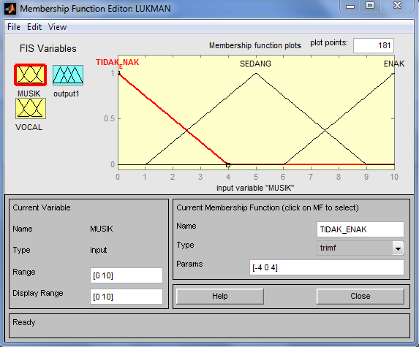
Gambar 3
Kurva analisa musik
Tidak enak = suara musik yang tidak enak di dengar dan membosankan
Sedang = suara musik yang lumayan enak di dengar.
Enak = suara musik yang enak didengar dan nyaman di telinga.
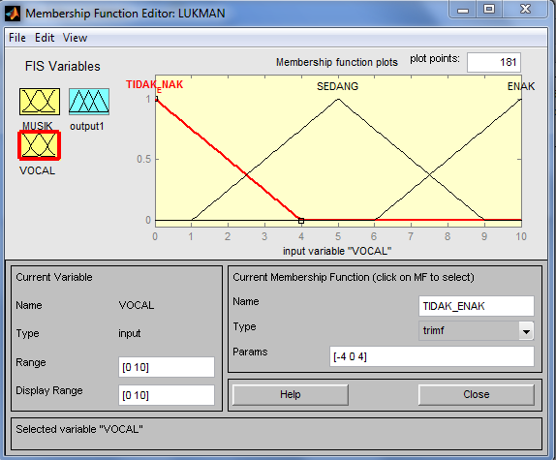
Gambar 4
Analisa tentang kurva vocal :
Tidak enak = suara vocal yang membosankan kalau didengar.
Sedang = suara yang lumayan untuk didengar
Enak = suara vocal yang sangat merdu dan nyaman ditelinga.
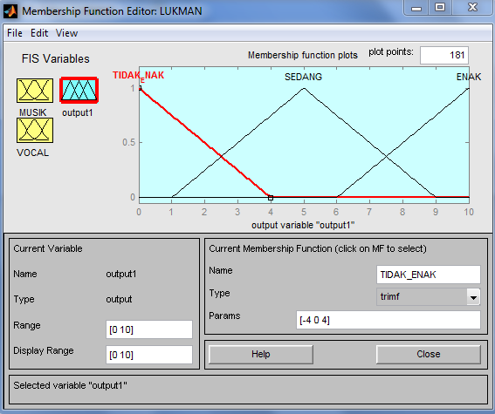
Gambar 6
Analisa tentang output.
Tidak enak = musik dan vocal yang dihasilkan tidak enek di dengar.
Sedang = musik dan vocal yang lumayan untuk didengarkan
Enak = musik dan vocal yang sangat enek di dengar dan nyaman ditelinga.
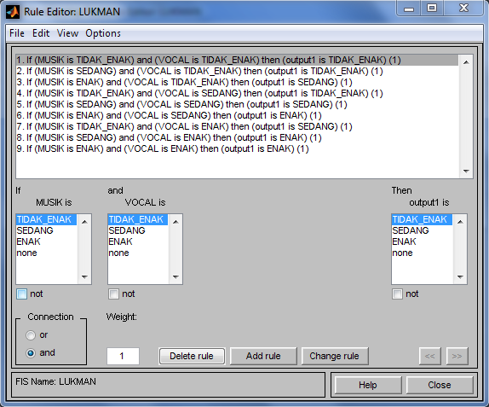
Gambar 7
Fungsi implikasi untuk referensi.
- If musik tidak enak and vocal tidak enak hasilnya output tidak enak.
- If musik sedang and vocal tidak enak hasilnya output tidak enak
- If musik enak and vocal tidak enak hasilnya output sedang
- If musik tidak enak and vocal sedang hasil output tidak enak
- If musik sedang and vocal sedang hasil outputnya sedang
- If musik enak and vocal sedang hasil outputnya enak
- If musik tidak enak and vocal enak hasil outputnya sedang
- If musik sedang and vocal enak hasil outputnya sedang
- If musik enak and vocal enak hasil output enak.
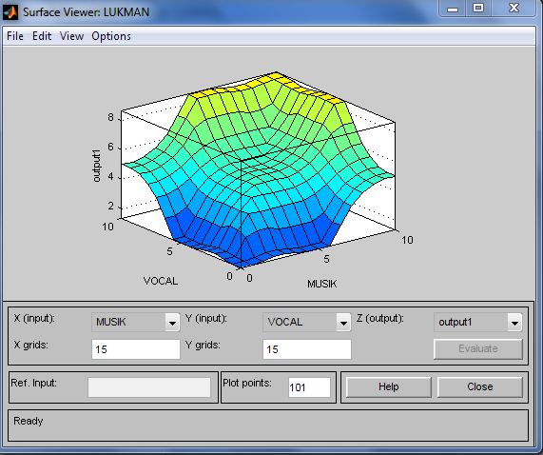
Gambar 8
Hasil akir dari vocal dan musik dijadikan satu.Seperti itulah gambar dari outputnya.

Kesimpulan
Setelah melakukan pengolahan data terlihat model fuzzy bekerja dengan menggunakan derajat keanggotaan ,digunakan untuk menentukan hasil secara linguistik suatu sistem dan komplek .
Jika dibandingkan dengan penggunaan himpunan konvensional penggunan logika fuzzy merupakan sistem yang adaptip dikarenakan bersumber dari linguistik sehingga lebih mudah dan efisien didalam mengkomunikasikannya dikarenakan fuzzy bertujuan mengurangi kompleksitas dengan elementasi batas.

DAFTAR PUSTAKA
[1] “No Title,” pp. 1–16, 2004.
[2] Jamaaluddin;Imam Robandi, “SHORT TERM LOAD FORECASTING NEW YEAR CELEBRATION USING INTERVAL TYPE-2 FUZZY INFERENCE SYSTEM (CASE STUDY: JAVA – BALI ELECTRICAL SYSTEM),” in GCEAS 2016, 2016, pp. 1–13.

